

Третий исторический рогейн в Великом Новгороде

Бюллетень № 1

- Время и место проведения

Суббота, 23 мая 2025г. 11-30 Великий Новгород, рядом с площадкой для стоянки автомобилей у центральной спортивной арены (в 300 метрах от железнодорожного и авто вокзалов)

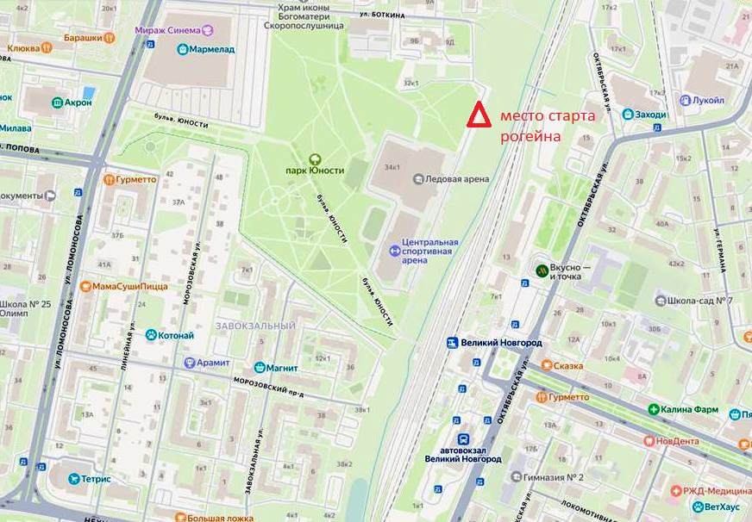

1.1. Программа рогейна.
9:30- 11:00. Работа секретариата, регистрация участников всех форматов, выдача карт. 11:25. Предстартовая информация. 11:30. Старт всех форматов рогейна. 14:00. Окончание контрольного времени укороченного формата рогейна . 14:30. Окончание штрафуемого времени укороченного формата рогейна . 15-30 Награждение победителей и призеров укороченного формата . 16:30. Окончание контрольного времени 5-ти часового формата. 17:00. Окончание штрафуемого времени . 17:20. Награждение победителей и призеров 5-ти часового формата.

2. Формат

Основной формат: 5 часов (бег и вело)
Укороченный формат: 2,5 часа (бег)

Для данного старта подготовлена новая карта, выполненная на двух листах формата А3 масштаба 1:11000. Участникам также будет выдан лист формата А4 с текстовыми легендами и фрагментами карты с точками КП в увеличенном масштабе.

3.Участники

3.1. К участию в рогейне допускаются участники в следующих классах:

М- мужчины «соло»
Ж- женщины «соло»
МЖ - команды со смешанным составом (2-3 чел., только бег 5ч )
М «вело соло» (5 ч)
Ж «вело соло» (5 ч)

3.2. Возрастные группы участников и команд:

Формат 5 часов

Бег:
- Открытая группа МО/ЖО (18-49)
- Ветеранская группа МВ/ЖВ (50-64)
- Ультра ветеранская группа МСВ/ЖСВ (65+)
- Смешанная группа МЖ (18+)

Вело:
-Открытая группа МО/ЖО (18+)

Возраст участников определяется по году рождения.
Возрастные группы участников и команд выделяются организаторами только в беговом формате.

Формат 2,5 часа

-Открытая группа МО/ЖО (18+)

4. Система отметки на КП.

Применяется электронная система отметки «SFR system». Каждый участник должен иметь SFR чип (можно использовать свои собственные чипы или арендовать чип у организаторов). Программа для подсчета результатов – «SFR event centre».
Контрольные пункты оборудованы станциями электронной отметки с соответствующем номером и красно- белой призмой.

- Определение результатов рогейна

Результатом участника является сумма баллов, набранная в контрольное время (5 и 2,5 часа) с учетом штрафа: за 1 полную или неполную минуту опоздания – минус 1 балл. При опоздании более чем на 30 мин. результат не засчитывается.
При равном количестве набранных баллов более высокое место присуждается участнику, затратившему на прохождение дистанции меньше времени. Победители и призеры в обоих форматах награждаются фирменными медалями «Меридиана» и памятными призами.
После финиша участникам будет предложен чай (компот), печенье, сладости. Наличие собственных чайных кружек приветствуется.

6. Снаряжение участников.

Обязательное снаряжение:
карты в герметичном пакете (выдается организаторами); SFR чип (личный или арендованный у организаторов); компас; часы; мобильный телефон в герметичной упаковке с полностью заряженным аккумулятором и введенным номером для экстренной связи с организаторами ( 902-2832468, 951-7294947); -одежда, соответствующая погоде ; мини-аптечка (лейкопластырь, бинт, йод, обезболивающие таблетки)
7.Безопасность.

Несовершеннолетние участники выходят на старт только при наличии согласия родителей.
Каждый участник обязан при регистрации поставить подпись в расписке о принятии условий проведения данного старта.

8.Регистрация

Предварительная он-лайн регистрация участников открыта в сервисе ОРГЕО: https://orgeo.ru/event/registration/50670

Регистрационный взнос оплачивается переводом на любую из двух карт:

«T банк» 2200 7007 6410 7941 или «Сбербанк» 2202 2050 8063 5243
Получатель Александр В. О.

с подтверждением по SMS или на эл.почтовый адрес: teza-n2012@yandex.ru, или сообщением «в Контакте» по ссылке: https://vk.com/id17383066

НАЗНАЧЕНИЕ ПЛАТЕЖА НЕ УКАЗЫВАТЬ!!! (только фамилию участника, команды)

9.Оплата регистрационных взносов

Срок оплаты (открытая и ветеранская группы) | Рег. взнос, руб.
Льготный до 30 апреля /включительно/ | 1200
С 01 по 15 мая /включительно/ | 1600
С 16 по 20 мая | 1800
На месте без предварительной регистрации | 2000
аренда чипа (оплачивается вместе с регистрационным взносом) | 100
Дополнительная карта (без участия в протоколе) | 300

Срок оплаты (Ультраветераны, юниоры до 18 лет) | Рег. взнос, руб.
Льготный до 30 апреля /включительно/ | 600
С 01 по 15 мая /включительно/ | 800
С 16 по 20 мая | 900
На месте без предварительной регистрации | 1000
аренда чипа (оплачивается вместе с регистрационным взносом) | 100
Дополнительная карта (без участия в протоколе) | 300

Внимание!!! Участник считается зарегистрированным только после оплаты
регистрационного взноса!

Неоплаченные до 20 мая 2025 года /включительно/ предварительные заявки после истечения данного срока аннулируются.

Оплаченные взносы возврату не подлежат и рассматриваются как спонсорская помощь организации (за исключением случаев отмены мероприятия по вине организаторов). Возможен перенос на последующий старт по согласованию за вычетом затрат на картоматериалы.

